Инструкция по работе с технологическим паспортом MS Word (Энергия)

В настройке для РКК «Энергия» существует возможность создания технологического паспорта, шаблон которого подготовлен в формате MS Word

При нажатии на кнопку «Ок» в общих данных ТП автоматически создается объект «Технологический паспорт» на уровне операций перед 1 операцией
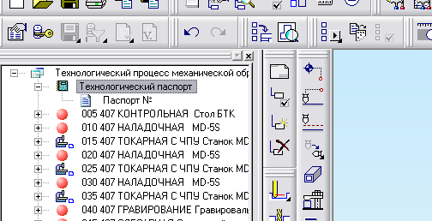
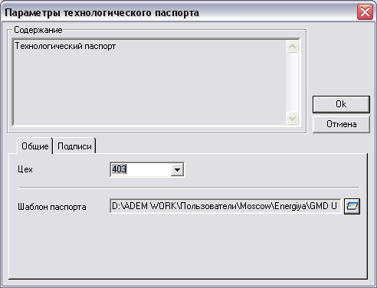
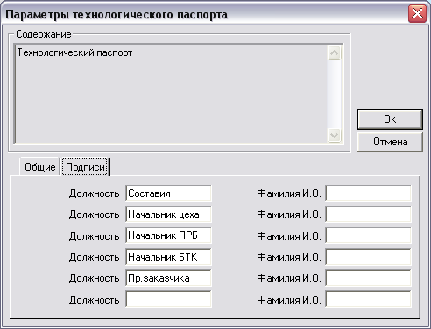
В этом объекте задается путь к шаблону техпаспорта, цех изготовитель, должности и ФИО, которые участвуют в разработке, согласовании технологического паспорта. Разработчик, Н.контр, Проверил считываются с общих данных ТП

Операции, которые должны попасть в технологический паспорт необходимо указать в ТП
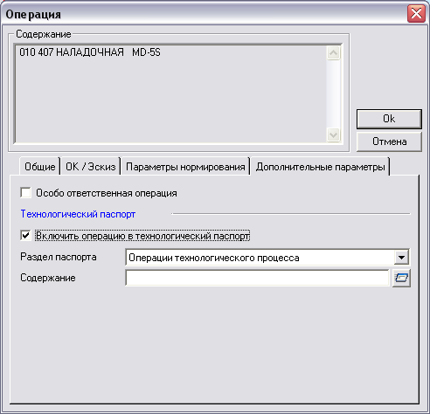
В поле «Содержание» можно ввести содержание операции в технологическом паспорте.
Для создания технологического паспорта необходимо внутри объекта «Технологический паспорт» создать объект «Элемент технологического паспорта».
В нем задаем другие общие параметры технологического паспорта
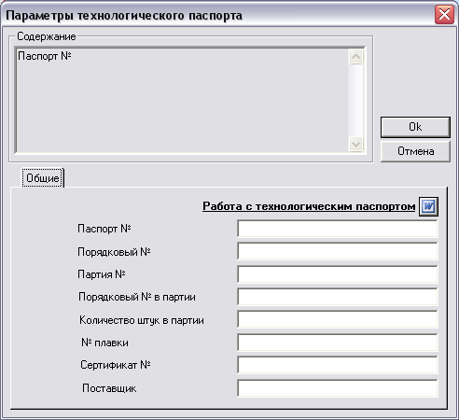
Материал, масса детали берется из общих данных

Для создания паспорта нажмите кнопку
Если паспорт уже создан, то при нажатии на кнопку
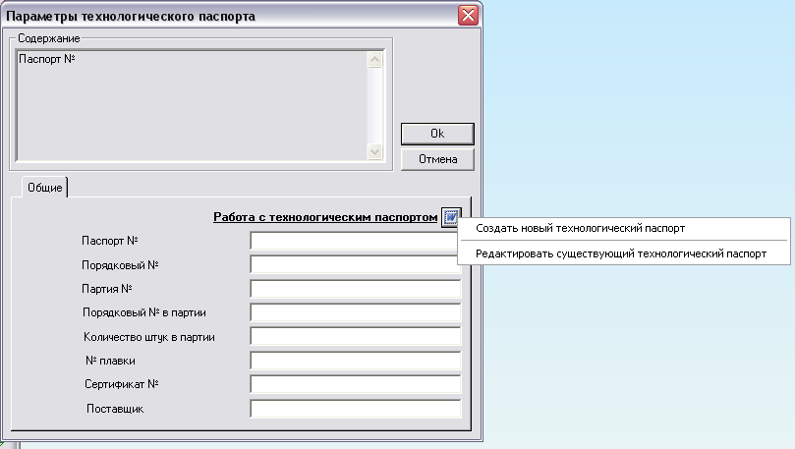
При выборе 1 пункта меню существующий технологический паспорт будет переписан, при выборе 2 пункта меню открыт для редактирования.
Для создания нового технологического паспорта с сохранением существующего необходимо внутри объекта «Технологический паспорт» создать новый объект «Элемент технологического паспорта» и с него выполнить создание паспорта.

